Десерт-сюрприз из фунчозы
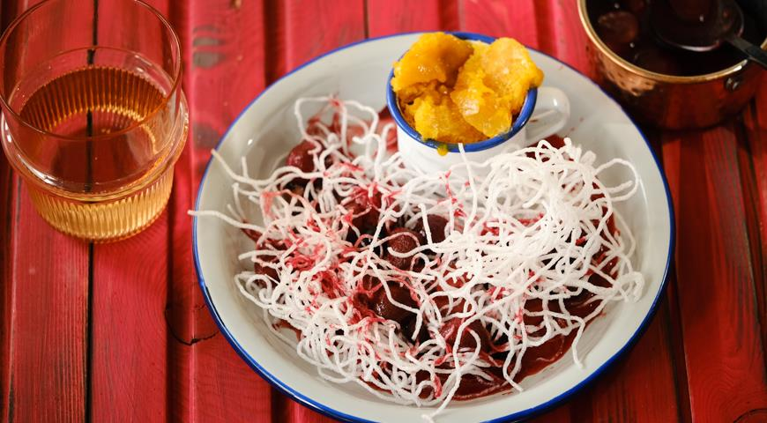
ИНГРЕДИЕНТЫ
- 200 г сухой длинной рисовой вермишели (фунчоза)
- 1 л растительного масла для фритюра
- манговый сорбет без сахара для подачи
ДЛЯ СОУСА:
- 500 г ягодного ассорти (клубника, голубика, черешня)
- 200 мл осветленного яблочного сока

ПОШАГОВЫЙ РЕЦЕПТ ПРИГОТОВЛЕНИЯ
Шаг 1
Для соуса влейте в кастрюльку яблочный сок, доведите до кипения. Всыпьте ягоды (крупные нарежьте), перемешайте и через 30 сек. снимите с огня. Остудите.
Шаг 2
Разломайте фунчозу на 4 части. Нагрейте масло для фритюра до 170 °С.
Шаг 3
Бросьте одну часть фунчозы в разогретое масло. Через несколько секунд она будет готова (вы поймете – это и есть сюрприз). Выньте ее шумовкой на бумажные полотенца, чтобы стекло масло, и партиями поджарьте оставшуюся фунчозу.
Шаг 4
Выложите фунчозу на тарелки, рядом положите сорбет. Полейте все соусом и немедленно подавайте.

